**Gymnázium, Praha 6, Arabská 14**

**Programování**

**MATURITNÍ PRÁCE**



**Tomáš Holub květen 2020**

**Gymnázium, Praha 6, Arabská 14**

**MATURITNÍ PRÁCE**

**Předmět:** Programování

**Téma:** RTS

**Autor:** Tomáš Holub

**Třída:** 4.E

**Školní rok:** 2019/2020

**Třídní učitelka:** Mgr. Jana Urzová, Ph.D.

**Konzultant:** Mgr. Jan Lána

**Prohlášení**

Prohlašuji, že jsem jediným autorem tohoto projektu, všechny citace jsou řádně označené a všechna použitá literatura a další zdroje jsou v práci uvedené. Tímto dle zákona 121/2000 Sb. (tzv. Autorský zákon) ve znění pozdějších předpisů uděluji bezúplatně škole Gymnázium, Praha 6, Arabská 14 oprávnění k výkonu práva na rozmnožování díla (§ 13) a práva na sdělování díla veřejnosti (§ 18) na dobu časově neomezenou a bez omezení územního rozsahu.

V Praze dne ............................. ………………………………….........

Tomáš Holub

**Anotace**

Ve své maturitní práci jsem se zabýval vytvořením hry pro jednoho hráče žánru Real-Time Strategy. V dané hře hráč těží suroviny, za které staví budovy a produkuje jednotky, s kterými útočí na předem nastaveného nepřítele. Úkolem hráče je zničit všechny nepřátelské budovy. Práce popisuje vývoj hry a použité technologie.

**Abstract**

In my work, I was involved in creating a single-player game in the Real-Time Stragedy gendre. In a given game, a player gathers resources for which he builds buildings and produces units. With units player can attacks pre-set enemy. The player’s task is to destroy all enemy buildings. The work describes the development of the game and used technology.

**Zadání**

Realtimová strategie, hráč vytěží suroviny, postaví budovy, naverbuje bojové jednotky a zaútočí na oponenta. Hru vyhrává, kdo dříve zničí základnu oponenta.

1. Obsah

1. Úvod 9

2. Technologie použité k vývoji projektu 10

2.1 Unity 10

2.2 Visual Studio 10

3. Herní Systém 11

3.1 Pohyb Jednotek 11

3.1.1 Označení jednotek 11

3.1.2 Pohyb 12

3.2 Typy jednotek 12

3.2.1 Pracovník 12

3.2.2 Rolník 12

3.2.3 Válečník 12

3.2.4 Střelecká jednotka 12

3.3 Stavba Budov 13

3.4 Typy Budov 14

3.4.1 Sklad 14

3.4.2 Nemocnice 14

3.4.3 Hlavní Budova 14

3.4.4 Kasárna 14

3.5 Verbování jednotek 15

3.6 Těžba surovin 16

3.7 Útočení 17

3.8 UI 17

4. Závěr 18

5. Seznam Obrázků 19

6. Zdroje 20

# Úvod

Cílem práce bylo vytvořit 3D Real-Time Strategickou hru. Tento dokument se popisuje použité technologie pro vývoj hry a samotný vývoj hry. Hra byla vytvořena v herním enginu Unity v programovacím jazyce C#.

Tento projekt jsem si vybral, protože jsem chtěl využít a zlepšit své nové znalosti, které jsem získal z minulého projektu Tower-Defense. Zabýval jsem se především funkčností hry, Grafická část hry je tedy udělána pouze v herním enginu. Projekt jsem si rozdělil na 5 různých částí (Pohyb jednotek, Stavění budovy, Najímání jednotek, Těžba surovin, Útočení pomocí jednotek) a postupně je skládal dohromady. Nakonec jsem vytvořil herní level, ve kterém jde vše vyzkoušet.

# Technologie použité k vývoji projektu

## Unity

Každá dnešní hra běží na nějakém enginu, ať už přímo pro hru vytvořený nebo jako Unity veřejně přístupný.

Unity je herní engine vydaný roku 2005 se stálou podporou. Tento herní engine nabízí licenci zdarma, která postačila pro vývoj mé hry. Jednoduchost a srozumitelnost Unity je hlavním lákadlem pro amatérské projekty jako je můj. Kód se píše ve formě skriptu v jazyce C#, Javascript, ale lze využít i grafické programování přímo v enginu (UnityScript).

## Visual Studio

K Unity lze připojit jakékoliv vývojové prostředí, které nabízí C# nebo Javascript. Po předešlé dobré zkušenosti s Visual Studiem jsem ho opět využil k psaní scriptů. Dobře asistuje při programování a také je velice kompatibilní s Unity. S kombinací dvou monitorů působí Unity a Visual Studio jako jeden program.

# Herní Systém

V této kapitole popíšu, jak hra funguje. Osvětlím důležité části kódu, případně poukážu na vyřešené problémy nebo naopak nevyřešené

## Pohyb Jednotek

### Označení jednotek

Pomocí třídy *raycast* a *input* zjistíme, že myš míří na jednotku. Pokud jednotka není nepřítel přidáme si ji do listu označených jednotek. Jednotka se do listu může dostat třemi způsoby: kliknutím levým tlačítkem myši pro označení pouze jedné jednotky, kliknutím levým tlačítkem myši a shiftu pro přidání jednotky do listu a posledním způsobem, jak jednotku označit je pomocí držení levého tlačítka a pohybem myši vytvořit obdélník. Všechny jednotky v obdélníku se označí.

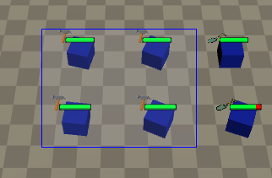

Obrázek 1: Označení jednotek

### Pohyb

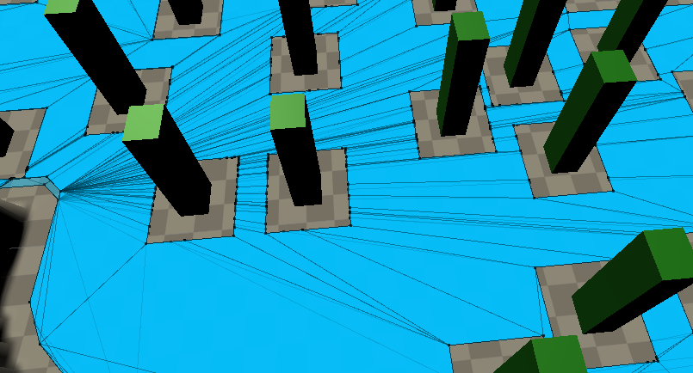Celý pohyb jednotek se řídí podle Unity třídy *navmesh,* která v reálném čase mapuje povrch mapy a ukládá 3D souřadnice, kam se jednotky mohou přesunout. Pokud hráč klikne na souřadnici, na kterou jednotka má povoleno jít, vydá se k dané souřadnici nadefinovanou rychlostí. Cestou jednotka sleduje ostatní a pokouší se jim vyhnout. Bohužel ne vždy se vyhne. Při větším zatížení přestane *navmesh* plynule posílat souřadnice jednotkám, aby k tomu nedošlo, nachází se ve hře celkem 4 tyto třídy. Každá třída posílá souřadnice jednomu typu jednotek.

Obrázek 2: Modrá barva značí možnou plochu na pohyb jednotek

## Typy jednotek

Ve hře se Nachází 4 typy jednotek.

### Pracovník

Pracovník je nejpodstatnější jednotka. Staví budovy nebo těží suroviny, ale nemůže útočit ani se bránit. Najímá se v hlavní budově.

### Rolník

Rolník je nejlevnější útočná jednotka. Najímá se společně s pracovníkem v hlavní budově. Využití má pouze, dokud hráč nepostaví kasárny.

### Válečník

Válečník je nejsilnější jednotka na blízkost. Najímá se v kasárnách

### Střelecká jednotka

Střelecká jednotka je podobně silná jednotka jako rolník, ale s velmi dobrým dostřelem. Jedná se o velmi dobrou podpůrnou jednotku. Najímá se v kasárnách.

## Stavba Budov

Když je označen pracovník hráč může postavit 4 různé budovy s různou vlastností, i přesto se systém stavění je stejný.

Při startu hry se přednastavené modely budov v editoru načtou do pole, z kterého se klonují do hry. Klonovaná budova záleží na zmáčknutém tlačítku hráčem. Dokud hráč neurčí polohu budovy pravým tlačítkem myši, budova není reálným objektem, ale pouze model následující myš. Jakmile je poloha budovy určena, všichni označení pracovníci se pomocí *navmesh* vydají na pozici budovy.

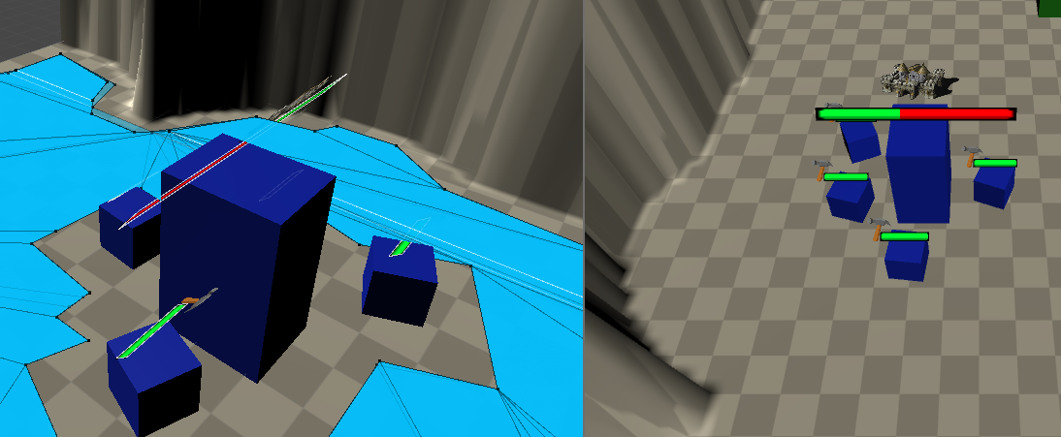Každá budova má kolem sebe ohraničený prostor, do kterého když se dostane stavící worker, zastaví ho a udělá z něj pevný objekt. Tento objekt zaznamenají ostatní jednotky a vždy se mu vyhnou. Mezitím pracovník začne přidávat budově životy. Jakmile budova dosáhne maxima životů stanou se její vlastnosti aktivní.

Obrázek 3: Pracovníci staví budovu

## Typy Budov

### Sklad

Levná budova s jedinou vlastností. Pracovníci zde můžou ukládat suroviny.

### Nemocnice

Speciální budova, pomocí které lze léčit za suroviny jednotky.

### Hlavní Budova

Budova s nejvíce životy. Lze najímat rolníka a pracovníka. Pracovníci zde můžou ukládat suroviny.

### Kasárna

V kasárnách lze najímat pokročilé jednotky.

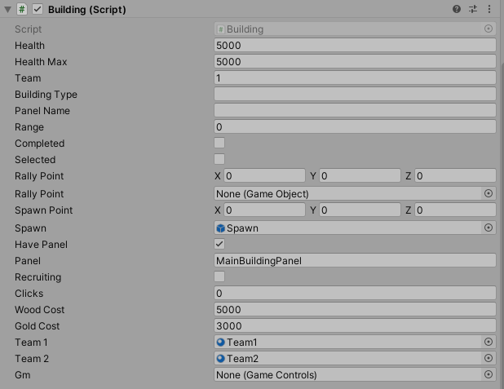

Obrázek 4: Vlastnosti hlavní budovy

## Verbování jednotek

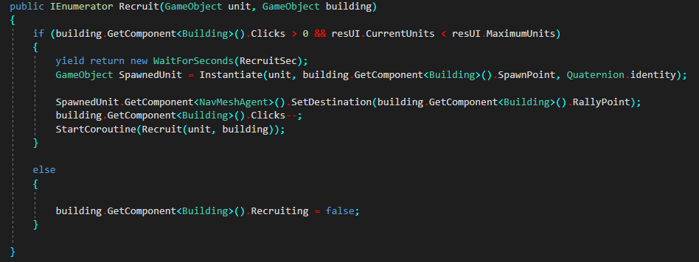Spuštění funkce na verbování jednotek funguje stejně jako u stavění budov. Pokud je budova označena a může verbovat jednotky, nabídne se hráči v dolním levém rohu tlačítko. Před stisknutím tlačítka, aby naklonoval danou jednotku, musí hráč stanovit shromažďovací bod, kam se jednotka po naklonování vydá. Učiní tak pomocí kliknutím pravého tlačítka myši na volnou plochu na mapě. Po stisknutí tlačítka se spustí funkce novém threadu. Thread každou sekundu naklonuje jednotku a opakuje v závislosti kolikrát hráč stiskl tlačítko. Výsledkem je, že se vytváří fronta jednotek, která se postupně zmenšuje.

Obrázek 5: Funkce najímání jednotek

## Těžba surovin

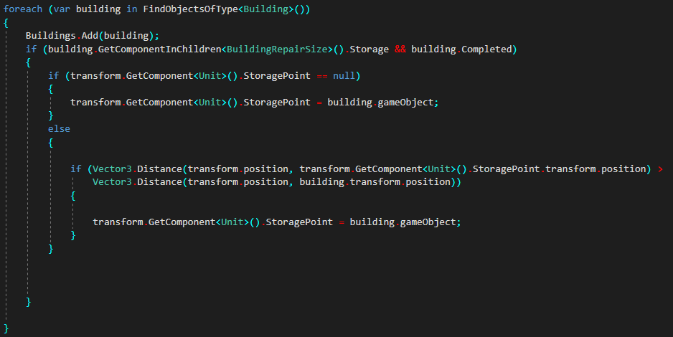Ve hře se nacházejí dva druhy surovin: dřevo (zelený model) a zlato (žlutý model). Těžit suroviny mohou pouze pracovníci. Každý zlatý důl můžou těžit maximálně 4 pracovníci. Na dřevě pouze jeden. Všechny suroviny se chovají stejně jako budovy. Kolem sebe mají ohraničený prostor, podle kterého poznávají jednotky. Jakmile se jedná o pracovníka, který chce těžit právě z této suroviny zastaví ho a každou sekundu mu přidá do batohu jeden kousek od dané suroviny. Pokud má dělník plný batoh dřeva, zlata, nebo mix najde nejbližší budovu s vlastností skladu pomocí porovnání vzdálenosti vektorů a začne se pohybovat směrem k budově. Až budova zaznamená pracovníka vyprázdní mu batoh, zaznamená příbytek surovin a pošle pracovníka zpět k surovině, kde se proces opakuje. Pokud se surovina vyčerpá, všichni pracovníci, co těží danou surovinu, si najdou stejně jako budovu se skladem novou surovinu stejného typu a pokračují v těžbě.

Obrázek 6: Nalezení nejbližšího skladu

## Útočení

Stejně jako u těžení a stavění jednotka rozpoznává své nepřátele, až když se dostanou do předem nastaveného prostoru kolem jednotky. Na rozdíl od budovy jednotka nečeká, ale jakmile zaregistruje jednotku, která nemá stejné číslo týmu, začne postupovat proti ní. Pokud je vektorová vzdálenost nepřítele menší než dosah útoku jednotky, spustí se nový thread, který každou sekundu ubere nepřátelské jednotce poškození, dokud se nepřítel nevzdálí nebo nezemře. Když nepřítel zemře, jednotka si najde nejbližšího nepřítele, který se nachází v nastavitelném prostoru kolem jednotky. Nastavit nepřítele může i hráč pomocí kliknutí pravého tlačítka myši.

## UI

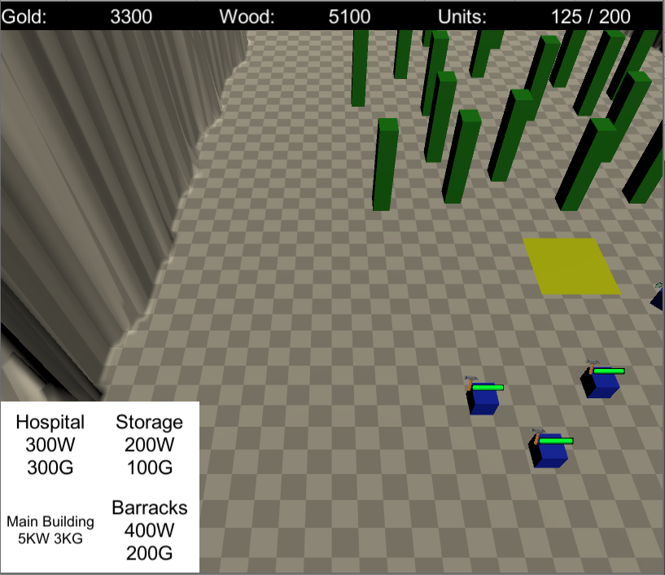Skrze jednoduché UI dokáže hráč stavět budovy pomocí tlačítek, léčit jednotky a verbovat je. Vidí životy a poškození jednotek. Zná množství surovin.

Obrázek 7: UI hry

# Závěr

Výsledný projekt téměř splňuje zadání i mé očekávání. Povedlo se mi vytvořit můj oblíbený styl hry. S výsledkem práce jsem až na vyjímky spokojen, protože se mi nepovedlo v termínu odevzdání dodělat multiplayer. Práci jsem spíše bral jako koníček než povinnost, bavila mě po celou dobu práce a rozhodně v ní plánuju pokračovat. S novými zkušenostmi s herním enginem Unity budu dál pracovat na dalších svých projektech.

# Seznam Obrázků

Obrázek 1: Označení jednotek 11

Obrázek 2: Modrá barva značí možnou plochu na pohyb jednotek 12

Obrázek 3: Pracovníci staví budovu 13

Obrázek 4: Vlastnosti hlavní budovy 14

Obrázek 5: Funkce najímání jednotek 15

Obrázek 6: Nalezení nejbližšího skladu 16

Obrázek 7: UI hry 17

# Zdroje

**Unity Technologies.** docs.unity3d.com. *Unity User Manual.* [Online] 22. 04 2020. [Citace: 20. 04 2020.] <https://docs.unity3d.com/Manual/index.html>

**Brackleys.** www.youtube.com. *youtube.* [Online] 3. 1 2020. [Citace: 3. 3 2020.] <https://www.youtube.com/channel/UCYbK_tjZ2OrIZFBvU6CCMiA>

**Code Monkey** www.youtube.com. *youtube.* [Online] 28. 6 2018. [Citace: 15. 4 2020.] <https://www.youtube.com/channel/UCFK6NCbuCIVzA6Yj1G_ZqCg>

**SKCode** www.youtube.com. *youtube.* [Online] 4. 1 2019. [Citace: 20. 4 2020.] <https://www.youtube.com/watch?v=iQi4vibXbjw&t=461s>

Best way to handle RTS movement? - Unity Forum. *Unity Forum* [online]. Copyright © 2020 Unity Technologies [cit. 25.03.2020]. Dostupné z: <https://forum.unity.com/threads/best-way-to-handle-rts-movement.510952/>

Stack Overflow - Where Developers Learn, Share, & Build Careers. *Stack Overflow - Where Developers Learn, Share, & Build Careers* [online]. Dostupné z: <https://stackoverflow.com/>

**Textury:**

Blood Effect Sprite Sheet | OpenGameArt.org. *OpenGameArt.org* [online]. Dostupné z: <https://opengameart.org/content/blood-effect-sprite-sheet>

Download All Photo Png Clipart - Clipart Images Of Hammer Transparent Png (#77799) - PinClipart . *Free Community for Transparent Cliparts, Silhouette Download - PinClipart.* [online]. Copyright ©2018. All Rights Reserved [cit. 25.04.2020]. Dostupné z: <https://www.pinclipart.com/downpngs/TwmxR_all-photo-png-clipart-clipart-images-of-hammer/>

Sprites - The Shovel | Terraria Community Forums. [online]. Copyright © Jason Axelrod of [cit. 25.04.2020]. Dostupné z: <https://forums.terraria.org/index.php?threads/the-shovel.65859/>

Pixilart - Sword sprite by Sluggurt . *Pixilart - Free Online Art Community and Pixel Art Tool* [online]. Copyright © 2020 Pixilart, LLC [cit. 25.04.2020]. Dostupné z: <https://www.pixilart.com/art/sword-sprite-e37e525c4bf9d0b>

[online]. Copyright © [cit. 25.04.2020]. Dostupné z:  [https://upload.wikimedia.org/wikipedia/commons/thumb/f/f8/Bullseye1.png/600px-Bullseye1.png](%09%09https://upload.wikimedia.org/wikipedia/commons/thumb/f/f8/Bullseye1.png/600px-Bullseye1.png)